**高二年级历史第8课时《秦巩固中央集权制度的措施与暴政A》**

**课后作业**

1.平灭六国后，秦始皇实行“书同文”是指把以下哪种文字作为全国统一的官方书体

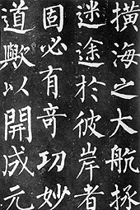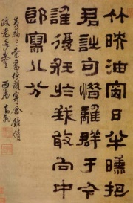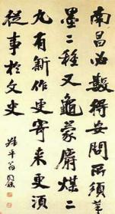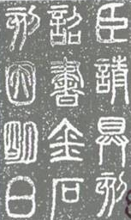

A B C D

2.秦始皇统一全国后，巡游东地，登琅琊台时留有刻石，上面刻有“六合之内，皇帝之土。西涉流沙，南尽北户。东有东海，北过大夏。人迹所至，无不臣者”的字样。这段石刻可以用来研究秦朝的

①领土疆域 ②文字书法　　③政治制度　　④经济政策

A.①②③ B.①②④ C.①③④ D.②③④

3.《史记·陈涉世家》记载，陈胜在发动起义时说：“天下苦秦久矣。”其表现有

①战乱频仍　　　②民族矛盾尖锐 ③刑罚严酷　　④土地兼并严重

A.①② B.①③ C.②④ D.③④

4.“撇开道德方面的考虑，秦只维持了那么短的时间，也是一件好事。不寻常的是尽管昙花一现，它却成功地把一套国家官僚机器的制度传给了它的政治继任者。”这套“制度”包括

①三省六部制 ②皇帝制度 ③郡县制度 ④三公九卿制

A.①②③ B.②③④ C.①② D. ①②③④

5.以下关于秦代开创的中央集权的政治体制的评价，正确的是

①适合当时历史发展的需要 ②发展并完善了贵族分封制

③奠定了大一统局面的基础 ④确立此后两千多年制度的基本模式

A.①③④ B.②③④ C.①② D.①②③④

6.下列各项内容涉及秦始皇暴政的是

A.阴遣辩士赍金玉游说诸侯，诸侯名士可下以财者厚遗结之

B.为驰道于天下，东穷燕齐，南极吴楚，江湖之上，滨海之观毕至

C.赖宗庙，天下初定，又复立国，是树兵也，而求其宁息，岂不难哉

D.左道欺罔，邪论以易富贵，在法可诛也。始皇一坑，正可以扫除恶气，惩创民蠹

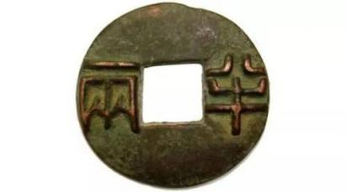7.下列对秦朝半两钱的理解正确的是

《吕氏春秋》：“天道圜，地道方”。圣王法之，所以立上下。主执圜，臣处方，方圜不易，其国乃昌。

①是国家法定货币，是我国最早的统一货币

②表明秦政府将货币铸造权和发行权收归中央

③圆形方孔的铜钱形制为秦朝统一全国后创制

秦朝半两钱

④统一货币的流通起到了维护中央集权的作用

A.①③④ B.②③ C.①②④ D. ①②③④

8.《读通鉴论》曰：“两端争胜，而徒为无益之论者，辨封建者是也。□□□□，垂二千年而弗能改矣。”句中省略处应填入

A.分封之制 B.郡县之制 C.郡国并行 D.行省制度

9.柳宗元在《封建论》中评价秦始皇废封建、行郡县说：“其为制，公之大者也……公天下之端自秦始。”郡县制为“公天下”之开端，主要体现在

A.百姓不再是封君的属民 B.更有利于皇帝集权

C.制度法令的统一 D.依据才干政绩任免官吏

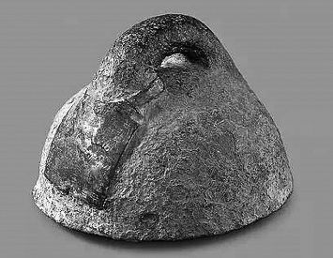10.右图是国家博物馆“秦汉文明”展中出土于甘肃天水的展品——“秦嵌铜诏版铁权”，上面刻有篆字：“廿六年，皇帝尽并兼天下诸侯……乃诏丞相状、绾，法度量，则不壹、歉疑者，皆明壹之。”这件文物可以

①作为研究秦朝历史第一手资料

②用来研究秦朝郡县的设置问题

③用来研究秦朝衡器的标准问题

④用来研究秦朝的文字统一问题

A.①②③ B.①②④ C.①③④ D.②③④